# MENTION COMPLÉMENTAIRE TECHNICIEN(NE) EN RÉSEAUX ÉLECTRIQUES

**SESSION 2024 ÉPREUVE E1**

**PRÉPARATION D’UNE ACTIVITÉ DE CHANTIER**

# DOSSIER RESSOURCES

Tous les documents sont à rendre en fin d’épreuve.

Signalisations

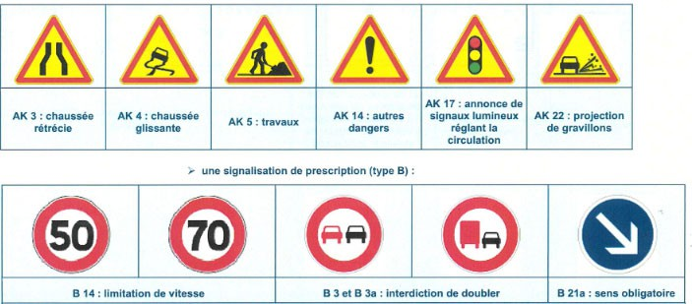

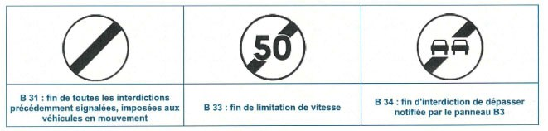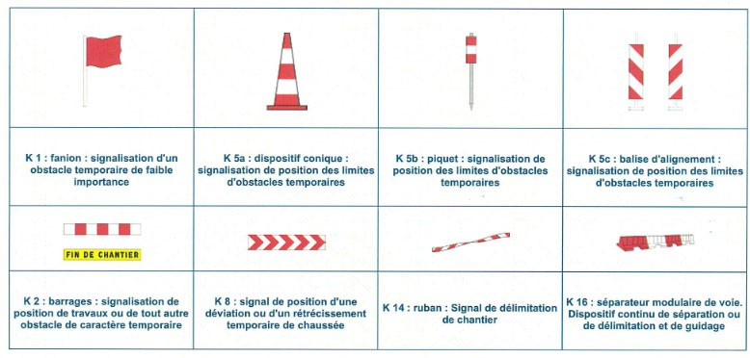

Haubaneur type Gorse

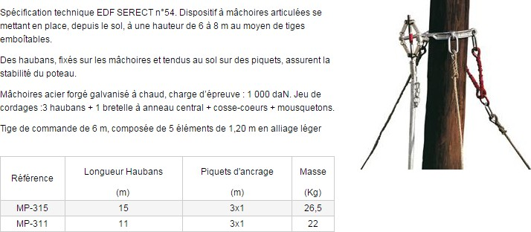

Profondeur d’implantation des supports

|  |  |  |
| --- | --- | --- |
| **SUPPORT** | COEFFICIENT DE STABILITÉ | |
| Ks = 1,2  (stabilité normale) | Ks = 1,75  (stabilité renforcée) |
| Fonction du support | Double ancrage Alignement  Basse tension en général | Arrêt simple Semi arrêt Angle  Cas particulier |
| Effort nominal  ≤ 6,5 kN | **H/10 + 0,50 m** | **H/10 + 0,70 m** |
| Effort nominal  > 6,5 kN | **H/20 + 1,30 m** | **H/20 + 1,50 m** |

Types d’armement pour câbles réseaux

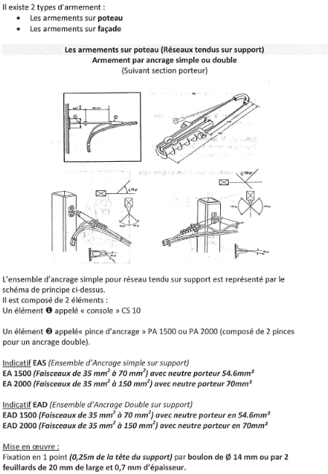

Accessoires pour raccordement de câble HTA

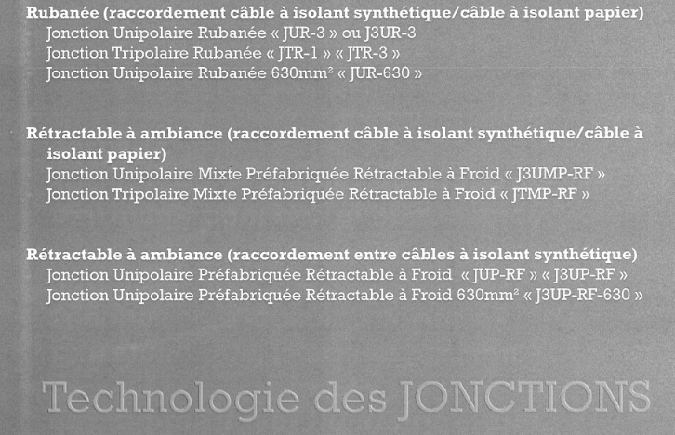

Connecteur à perforation d’isolant, branchement réseaux

